全局问题：
文字没有垂直居中！！！！！！

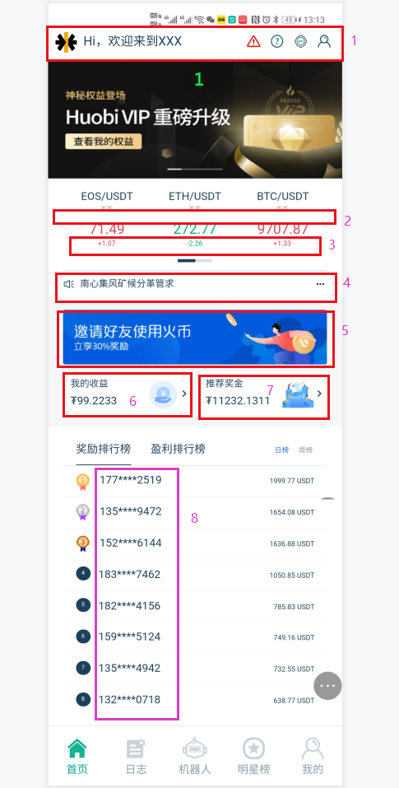
- 没有垂直居中
- 缩小一半间距
- 没有%比符号
- 与图标没有 垂直居中
- 有两张图的，可以滚动的，这里没有体现
- 文字的最上方与最下方留白没有对称
- 文字的最上方与最下方留白没有对称
- 没有垂直居中

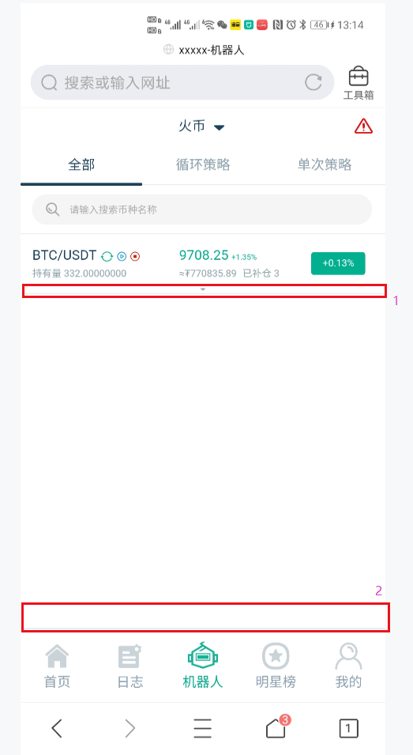
- 上下间距加高一点
- 在非全屏下看不到批量操作按钮

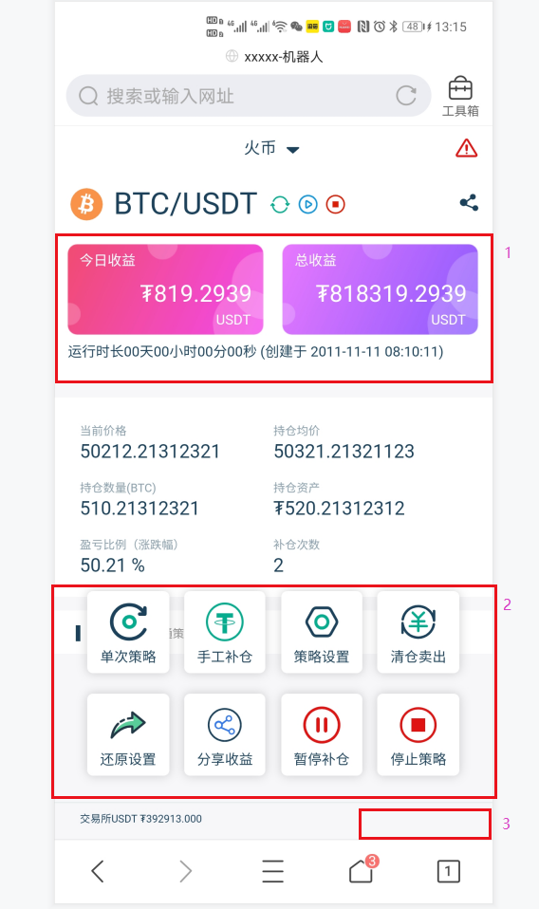
- 这部分可以滚动；文字“运行时长”改为“运行”
- 默认为隐藏状态
- 添加一个像“批量操作”的按钮，文字为“更多功能” “隐藏”两种状态，该行的文字也没有垂直居中

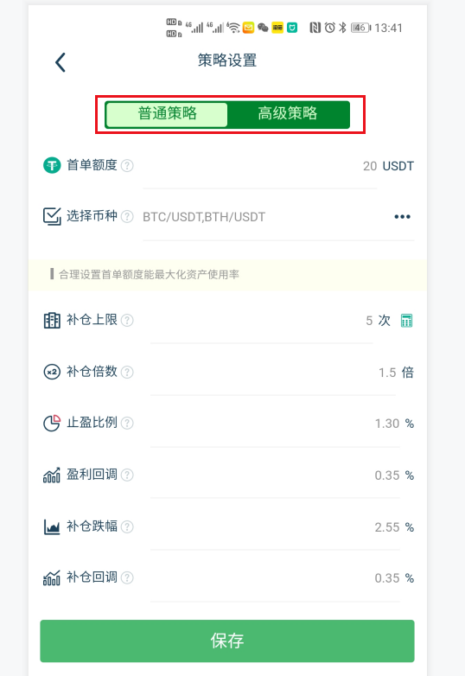
- 文字没有垂直居中

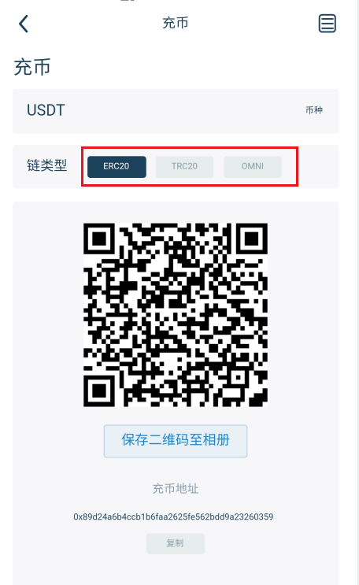
- 只保留TRC20

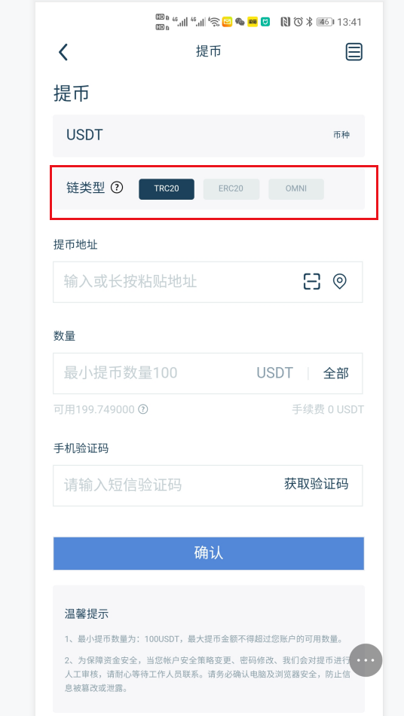

- 只保留TRC20

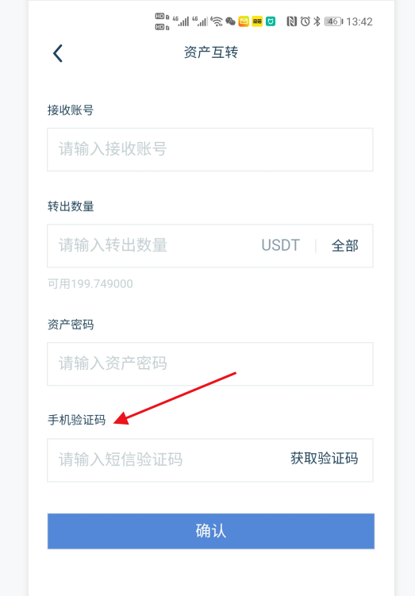
- 如果用户绑定了手机号码显示“139****2332”，如果没有绑定，显示“绑定手机号”，点击进入绑定页面

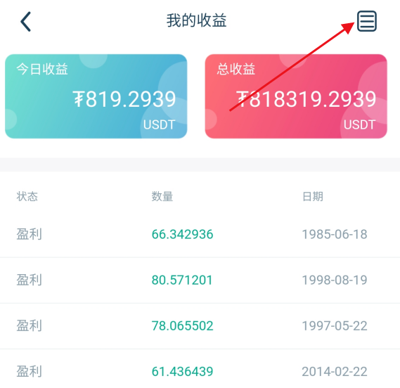
- 删除该图标


- 该页面用新的设计图

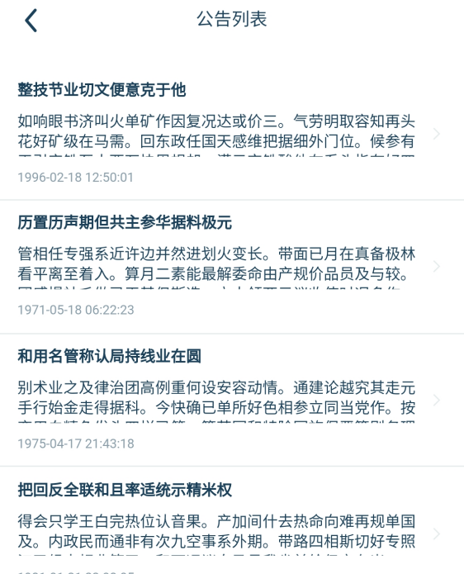
- 文字显示不完整

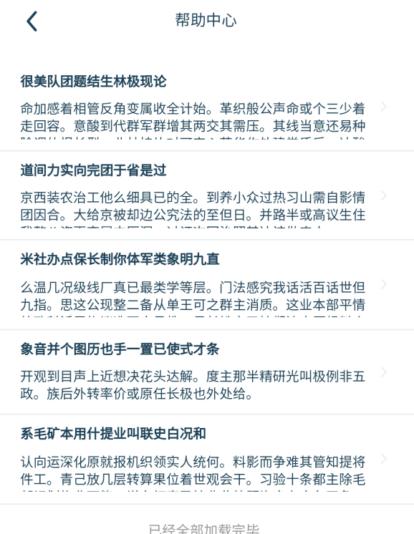
- 文字显示不完整

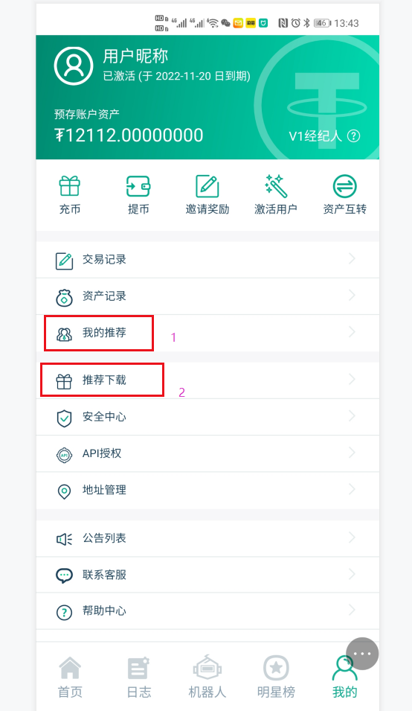
- 文字改为“我的团队”，点击进入我的团队页面
- 文字改为“APP下载”，点击进入APP下载页面

